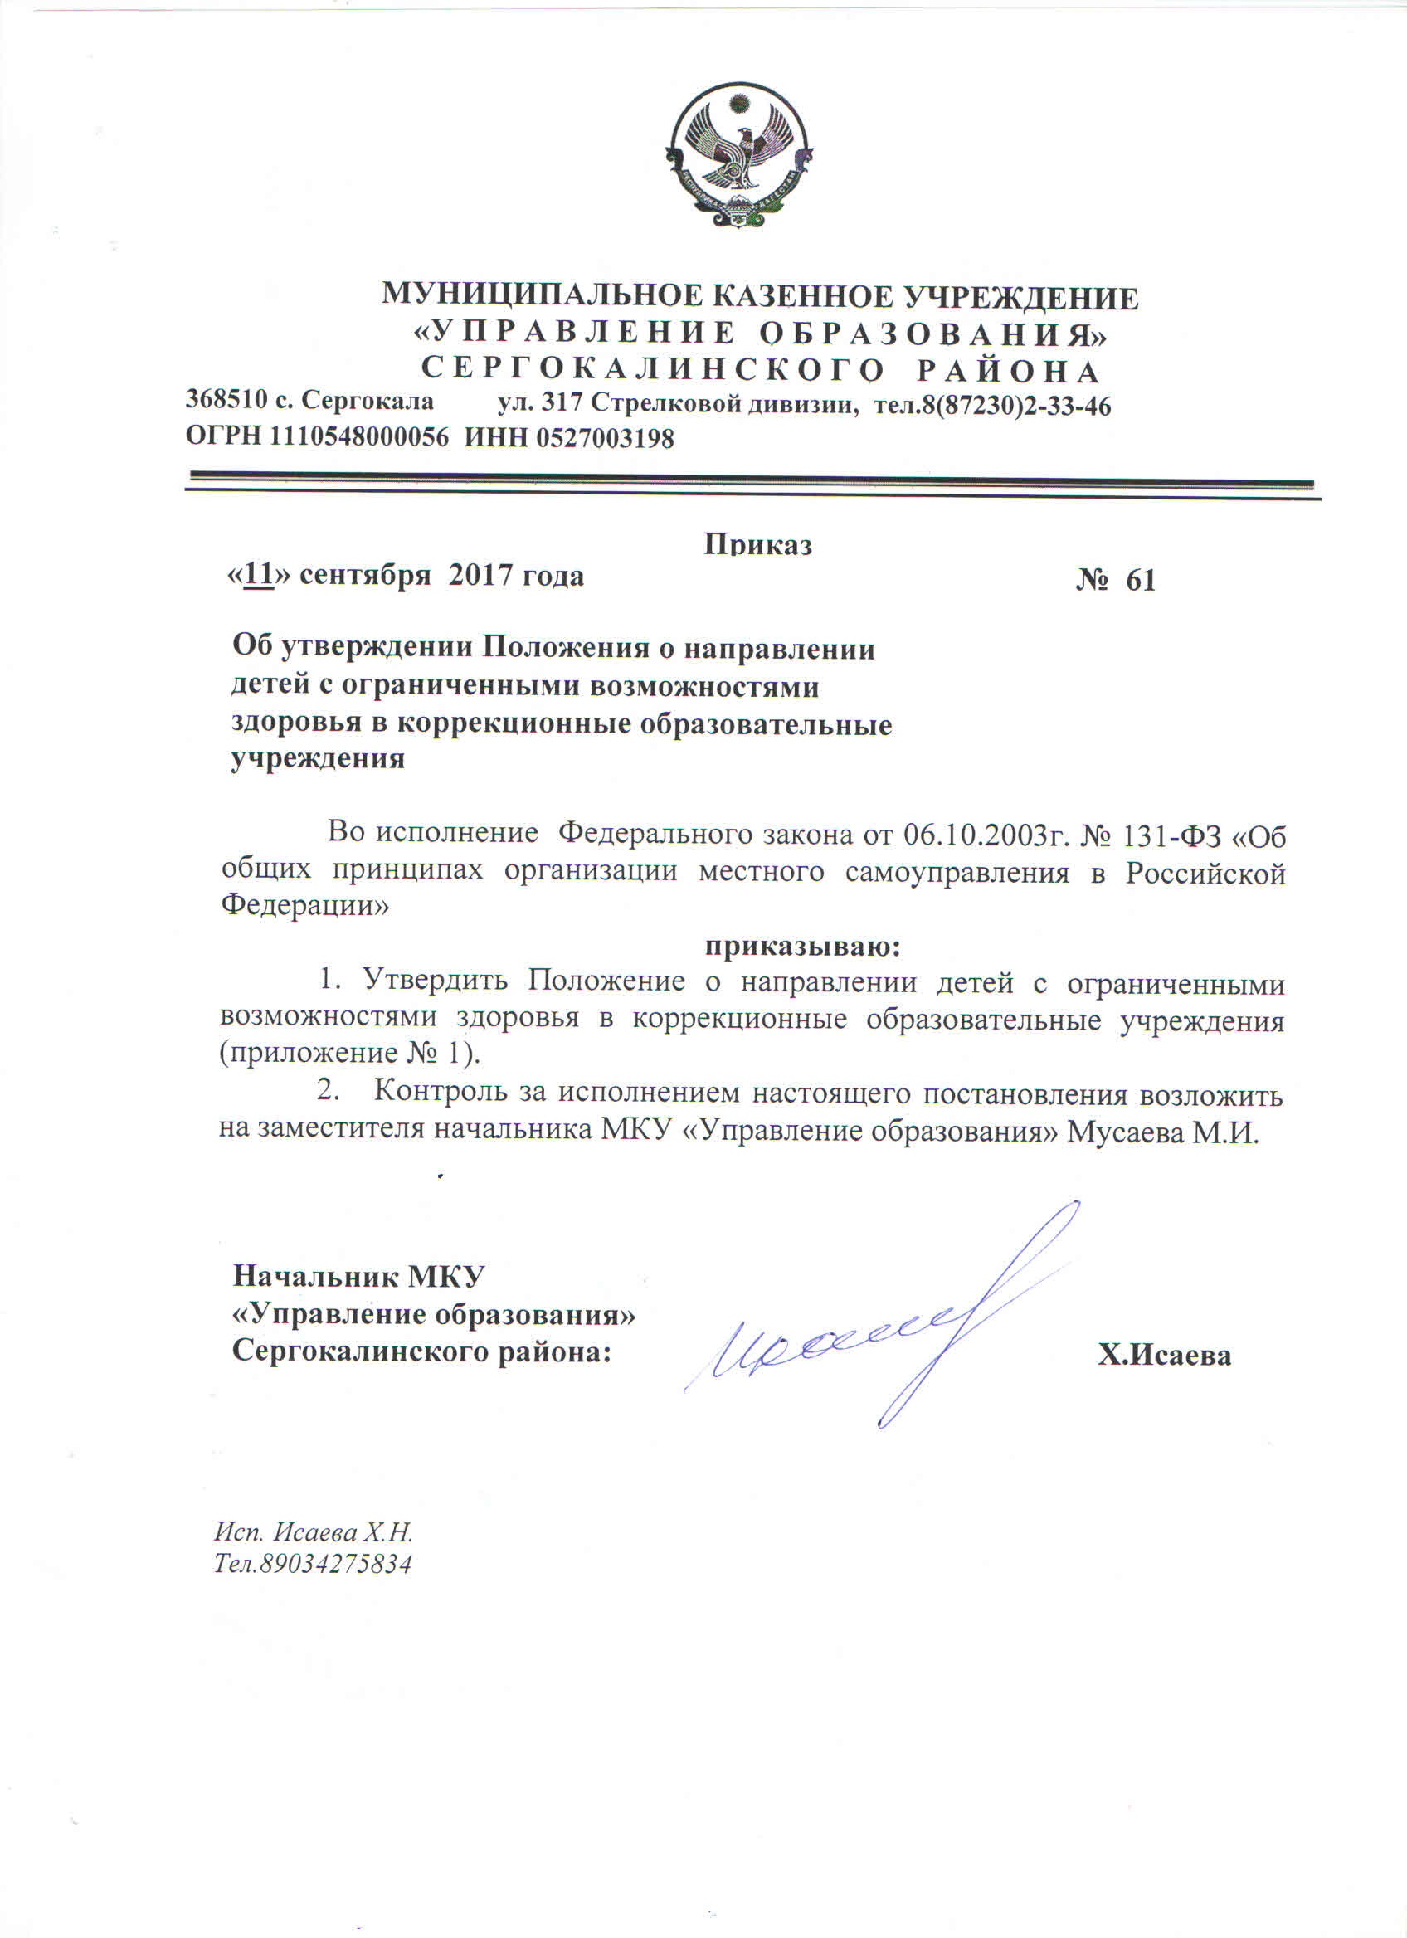

Приложение № 1 к приказу МКУ «Управление образования»
Сергокалинского района
от 11.09.2017г. № 61

Положение о направлении детей с ограниченными

возможностями здоровья в коррекционные образовательные учреждения
ОБЩИЕ ПОЛОЖЕНИЯ.
1.1.Настоящее Положение определяет направление детей с ограниченными возможностями здоровья в коррекционные образовательные учреждения.
1.2 Настоящее Положение составлено в соответствии с Конституцией Российской Федерации, Конвенцией прав ребенка, Законом Российской Федерации от 29.12.2012г. № 273 «Об образовании в Российской Федерации», Типовым положением о специальном (коррекционном) образовательном учреждении для обучающихся, воспитанников с ограниченными возможностями здоровья, утв. Постановлением Правительства РФ от 12.03.1997 № 288 с изменениями и дополнениями, и призваны обеспечить реализацию прав граждан на образование в условиях муниципальной системы образования, «Типовым положением о специальном (коррекционном) образовательном учреждении для обучающихся/воспитанников с ограниченными возможностями здоровья». 1.3. Настоящее Положение разработано для соблюдения конституционных прав граждан Российской Федерации на образование, исходя из принципов общедоступности и бесплатности общего образования, реализации государственной политики в области образования детей с ОВЗ, защиты интересов ребенка.
2. Правила приема обучающихся, воспитанников в Учреждение
2.1. Направление детей в Учреждение осуществляется МКУ «Управление образования» Сергокалинского района по заключению психолого-медико-педагогической комиссии и согласия родителей (законных представителей) детей.
2.2. В Учреждение принимаются дети в возрасте 7-8 лет, имеющие ограниченные возможности здоровья (умственная отсталость легкой и умеренной степени).
2.3. В Учреждении могут быть скомплектованы специальные классы (группы) из воспитанников со сложными дефектами по мере выявления таких воспитанников в ходе психолого-медико-педагогического наблюдения в условиях образовательного процесса.
В 1-е классы принимаются дети, достигшие 7 и 8 лет, по заключению психолого-медико-педагогической комиссии, дети, не обучающиеся ранее в общеобразовательном учреждении и с недостаточным уровнем подготовленности к обучению, а также дети с диагнозом, требующим уточнения в процессе образовательной и лечебной работы для определения адекватных форм их обучения и воспитания. Наполняемость класса не должна превышать 8 человек.
2.4. Сроки подачи заявлений граждан в 1-е классы с 10 марта по 31 августа ежегодно, информация о дате начала приема заявлений в 1-е классы доводится до родителей (законных представителей) через сайт МКУ «Управление образования» Сергокалинского района.
2.5. Прием в 10-11-е классы проводится на основании заявления родителей (законных представителей), решения педагогического совета о необходимости и целесообразности продления срока пребывания в Учреждении по каждому обучающемуся, воспитаннику персонально.
2.6. Для зачисления в 1-е классы родители (законные представители) детей предоставляют следующие документы:
— заключение психолого-медико-педагогической комиссии (республиканской);
- направление на обучение МКУ «Управление образования» Сергокалинского района;
- заявление от родителей (законных представителей) о приеме в школу;
- справка медико-социальной экспертизы (МСЭ) об инвалидности;
- копия свидетельства о рождении ребенка;
- медицинская карта ребенка (форма № 26/у);
- копия индивидуальной программы реабилитации.
Для зачисления детей во 2-е классы Учреждения при переходе из другого образовательного учреждения родители (законные представители) предоставляют помимо вышеуказанных документов также личное дело обучающегося, воспитанника.
2.7. Перевод обучающихся, воспитанников в другие образовательные учреждения осуществляется МКУ «Управление образования» Сергокалинского района с согласия родителей (законных представителей) обучающихся, воспитанников и на основании заключения психолого-медико-педагогической комиссии.
2.8.При приеме обучающегося, воспитанника в Учреждение администрация Учреждения обязана ознакомить принимаемого и (или) его родителей (законных представителей) с Уставом, лицензией на право ведения образовательной деятельности, основными общеобразовательными программами, реализуемыми в Учреждении, и другими документами, регламентируемыми организацию образовательного процесса в Учреждении.
2.9. Прием обучающихся, воспитанников в Учреждение оформляется приказом Руководителя.
2.10. Процедура приема обучающихся, воспитанников в Учреждение не может противоречить Закону Российской Федерации «Об образовании в Российской Федерации», Типовому положению о специальном (коррекционном) образовательном учреждении для обучающихся, воспитанников с ограниченными возможностями здоровья, правилами приема обучающихся, устанавливаемыми Учредителем, действующему Уставу.
2.11. Отношения между Учреждением и родителями (законными представителями) обучающегося, воспитанника могут быть оформлены договором.
2.12. На каждого обучающегося, воспитанника в Учреждении ведется личное дело, в котором фиксируются результаты освоения обучающимся, воспитанником общеобразовательных программ. Учреждение осуществляет индивидуальный учет результатов освоения обучающимися, воспитанниками общеобразовательных программ, а также хранение в архивах данных об этих результатах на бумажных и (или) электронных носителях в порядке, утвержденном уполномоченным федеральным органом исполнительной власти.

